仁德國小101年度推動有機菜園教學活動成果照片
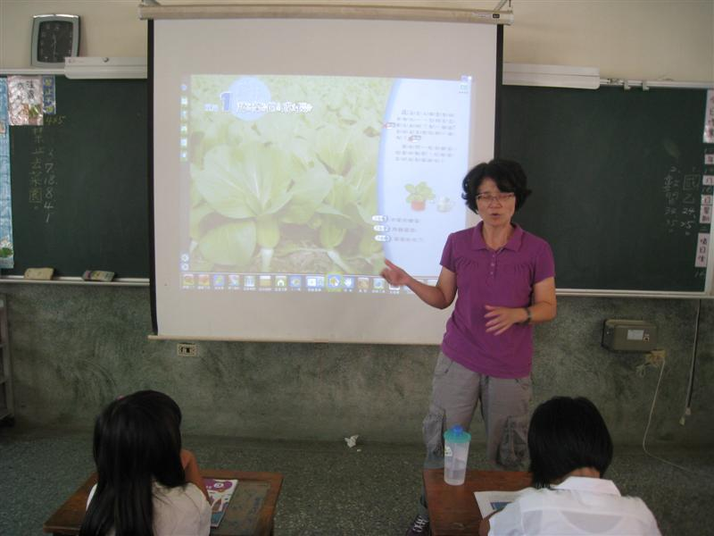
融入自然科教學-三年級大家來種菜
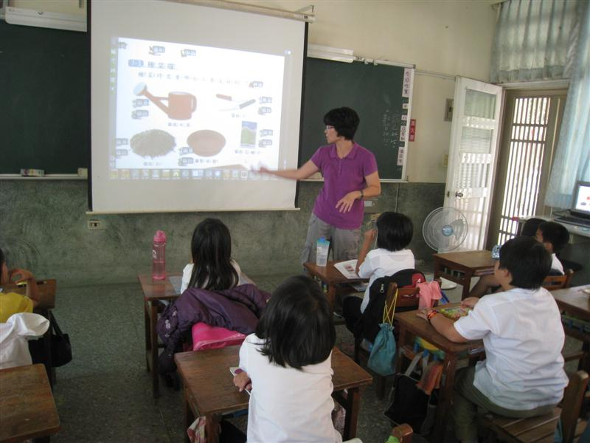
融入自然科教學-三年級大家來種菜
承辦人： 主任： 校長：

仁德國小101年度推動有機菜園教學活動成果照片
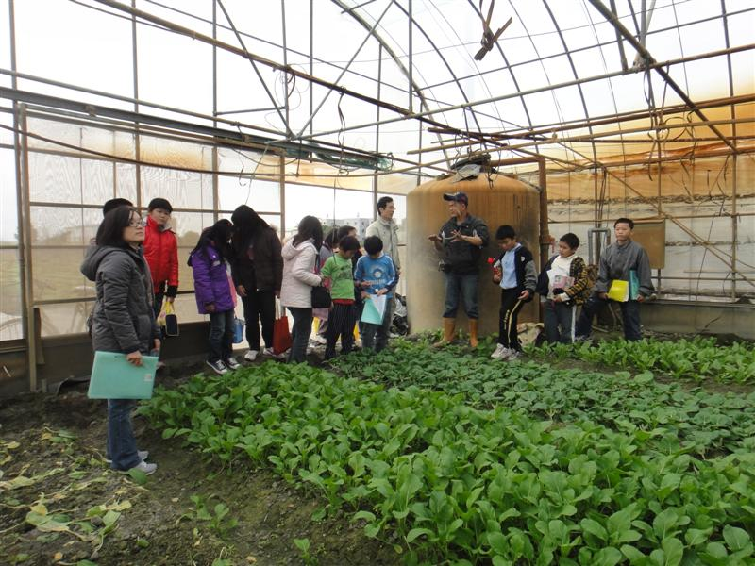
融入社會-家鄉的產業
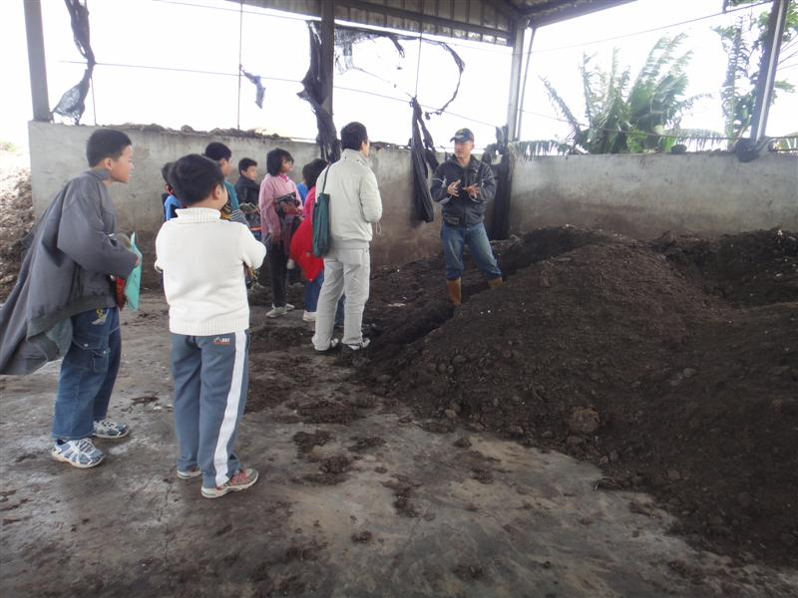
融入社會-家鄉的產業
承辦人： 主任： 校長：

仁德國小101年度推動有機菜園教學活動成果照片
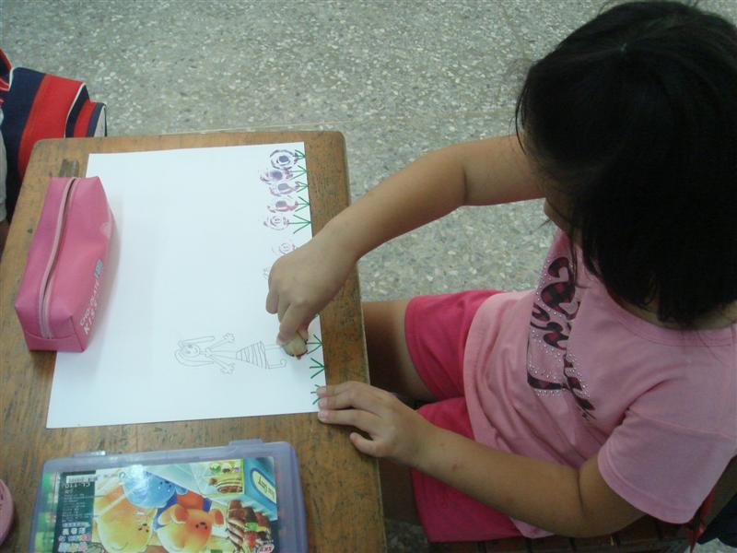
融入藝術與人文-拓印
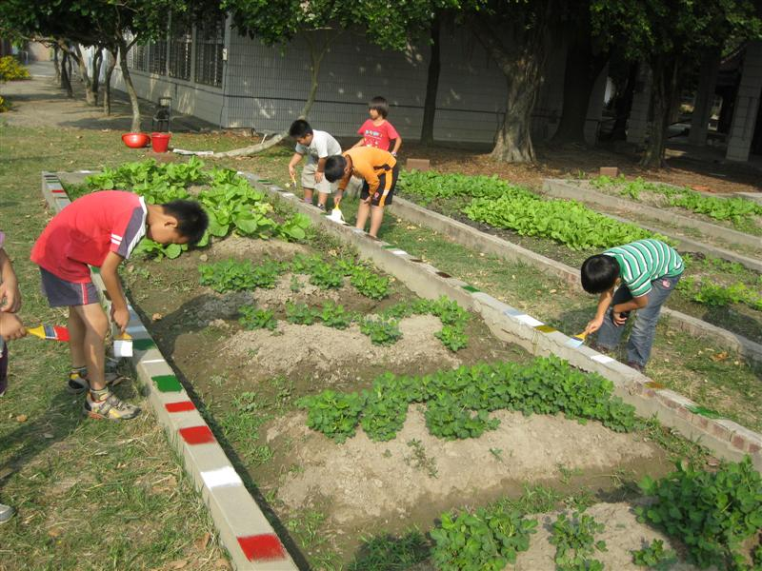
融入藝術與人文-彩繪
承辦人： 主任： 校長：

仁德國小101年度推動有機菜園教學活動成果照片
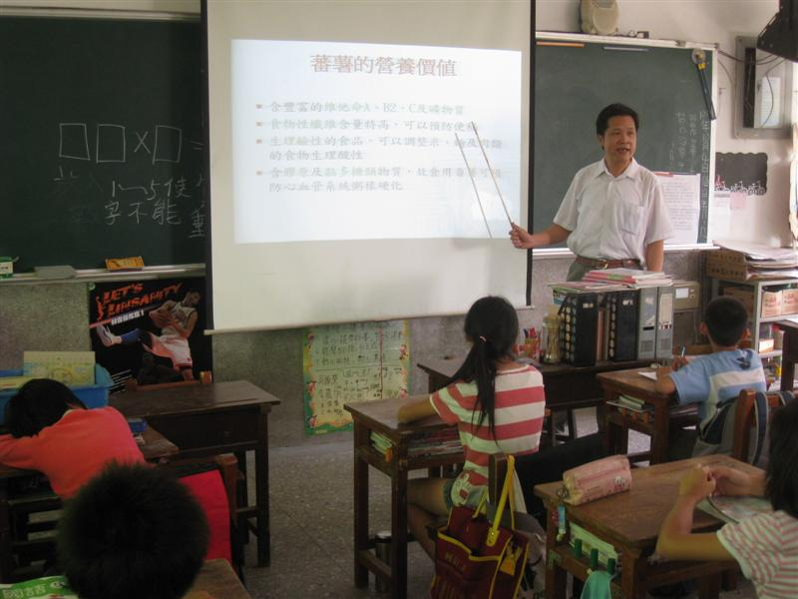
融入健康領域-健康的食物
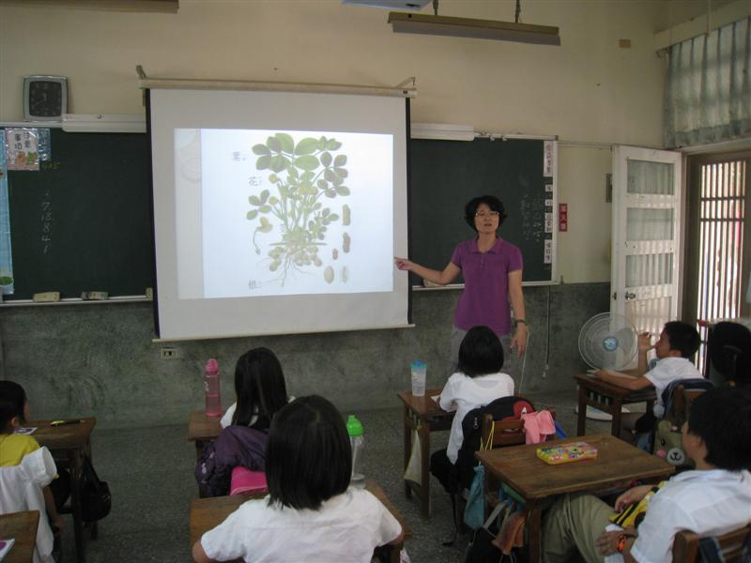
融入自然-植物的身體
承辦人： 主任： 校長：

